COMMUNICATIEMATERIALEN
VLAANDEREN STOPT MET ROKEN
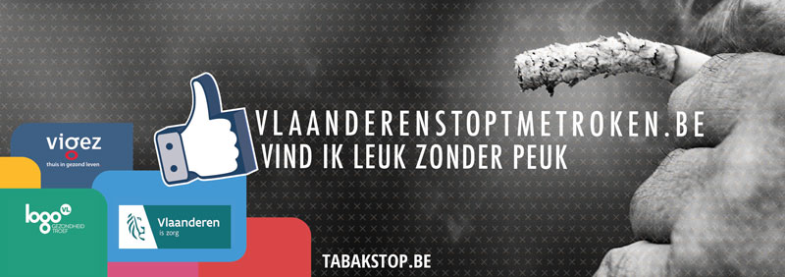

INHOUDSTAFEL
1. Artikel website: einddoelgroep (roker)
2. Brief gericht naar de (huis)arts
3. Brief gericht naar intermediairs
4. Mail gericht naar einddoelgroep
5. Materialen Vlaanderen Stopt met Roken

- Artikel website: einddoelgroep (roker)

X stopt met roken. Jij ook?

Rook je? En wil je er graag mee stoppen? Grijp dan je kans en schrijf je in voor X stopt met roken.

De groepscursus bestaat uit 8 groepssessies gespreid over 2 maanden. Naam tabakoloog, erkend tabakoloog, begeleidt jou met kennis van zaken doorheen het stopproces, bereidt je voor op de rookstopdag en traint jouw vaardigheden om herval te voorkomen. Je betaalt max. 48 euro voor de 8 sessies of max. 24 euro als je recht hebt op een verhoogde tegemoetkoming (dit kan je navragen bij je mutualiteit).

Wie niet waagt, niet wint.
Veel succes en tot dan!

Vrijblijvend informatie tijdens de gratis infosessie: datum, uur, locatie
Leer stoppen én volhouden in groep tijdens acht sessies:
data, uur, locatie

- Brief gericht naar de (huis)arts

X stopt met roken

Geachte,
In maand, jaar start in gemeente/stad een rookstopcursus in groep onder begeleiding van naam tabakoloog, een erkende tabakoloog. Roken is de belangrijkste vermijdbare oorzaak van ziekte en sterfte. Onze gemeente/stad stimuleert een gezonde levensstijl en streeft naar meer bewoners met een goede gezondheid. Het aanbieden van een concreet stopaanbod voor degene die wil stoppen of kan gemotiveerd worden om te stoppen met roken hoort daar bij.
Waarom organiseren we een groepscursus?
Iedere roker die wil stoppen, wil dat op zijn/haar eigen manier doen. Sommige rokers doen het in hun eentje, sommige met de hulp van het internet, sommige opteren voor individuele begeleiding, terwijl anderen nood hebben aan stoppen met een groep lotgenoten.
Stoppen met roken in groep is een wetenschappelijk onderbouwde aanpak als de groep begeleid wordt door een erkende tabakoloog. Rokers geven vaak aan dat het groepsgebeuren hen motiveert om gestopt te blijven. Tijdens het groepsgebeuren kunnen ervaringen gedeeld worden, kan er gesproken worden over de mogelijke obstakels en problemen, en worden successen samen gevierd. Het succes van een groepslid kan de andere leden motiveren en hen het gevoel geven dat ze ook in hun opzet kunnen slagen.

Elke tabakoloog heeft zijn eigen aanpak, maar alle tabakologen die meedoen aan dit project werken volgens een ‘gedeelde boodschap over stoppen met roken’.

Hoe werkt het?
Logo Kempen organiseert samen met gemeente/stad een groepscursus stoppen met roken. We starten met een kosteloze en vrijblijvende infosessie, gevolgd door 8 groepssessies, gespreid over een tweetal maanden. De groep telt max. 20 deelnemers.
Kostprijs voor de deelnemer?
De Vlaamse overheid zorgt voor een gedeeltelijke terugbetaling van de rookstopcursus. De roker zelf betaalt max. 48 euro voor de 8 sessies of max. 24 euro als hij/zij recht heeft op een verhoogde tegemoetkoming (dit kan je navragen bij de mutualiteit).

Wat kan mijn rol als (huis)arts zijn?
U kan rokers die geïnteresseerd zijn om te stoppen met roken in groep doorverwijzen naar de groepscursus. In bijlage vindt u een flyer terug, hiermee kan u uw patiënten informeren.
Indien u patiënten heeft die geïnteresseerd zijn om aan deze rookstopcursus deel te nemen, verwijzen we graag naar onze vrijblijvende en gratis infosessie op datum, plaats.
De groepscursus zelf start op datum, uur en de volgende sessies zijn op data.
Wilt u nog extra materiaal bestellen of heeft u vragen over de rookstopcursus? Dan kan u steeds terecht bij ons: X, mailadres; telefoonnummer.

Meer informatie over rookstop vindt u op de portaalwebsite:
http://www.vlaanderenstoptmetroken.be/.

Hartelijk dank voor uw medewerking.

Met vriendelijke groeten,

Namens Logo Kempen en organisator

- Brief gericht naar intermediairs

X stopt met roken

Geachte,

In maand, jaar start in gemeente/stad een rookstopcursus in groep onder begeleiding van naam tabakoloog, een erkende tabakoloog. Roken is de belangrijkste vermijdbare oorzaak van ziekte en sterfte. Onze gemeente/stad stimuleert een gezonde levensstijl en streeft naar meer bewoners met een goede gezondheid. Het aanbieden van een concreet stopaanbod voor degene die wil stoppen of kan gemotiveerd worden om te stoppen hoort daar bij.
Waarom organiseren we een groepscursus?
Iedere roker die wil stoppen, wil dat op zijn/haar eigen manier doen. Sommige rokers doen het op hun eentje, sommige met de hulp van het internet, sommige opteren voor individuele begeleiding terwijl anderen nood hebben aan stoppen met een groep lotgenoten.
Stoppen met roken in groep is een wetenschappelijk onderbouwde aanpak als de groep begeleid wordt door een erkende tabakoloog. Rokers geven vaak aan dat het groepsgebeuren hen motiveert om gestopt te blijven. Tijdens het groepsgebeuren kunnen ervaringen gedeeld worden, kan er gesproken worden over de mogelijke obstakels en problemen, en worden successen samen gevierd. Het succes van een groepslid kan de andere leden motiveren en hen het gevoel geven dat ze ook in hun opzet kunnen slagen.

Elke tabakoloog heeft zijn eigen aanpak, maar alle tabakologen die meedoen aan dit project werken volgens een ‘gedeelde boodschap over stoppen met roken’.

Hoe werkt het?
Ons Logo (Logo X) organiseert samen met gemeente/stad een groepscursus stoppen met roken. We starten met een kosteloze en vrijblijvende infosessie, gevolgd door 8 groepssessies, gespreid over een tweetal maanden. De groep telt max. 20 deelnemers.
Kostprijs voor de deelnemer?
De Vlaamse overheid zorgt voor een gedeeltelijke terugbetaling van de rookstopcursus. De roker zelf betaalt max. 48 euro voor de 8 sessies of max. 24 euro als hij/zij recht heeft op een verhoogde tegemoetkoming (dit kan je navragen bij de mutualiteit).
Wat kan mijn rol als X (apotheker, kinesist, diëtist, …) zijn?
U kan rokers die geïnteresseerd zijn om te stoppen met roken in groep doorverwijzen naar de groepscursus. In bijlage vindt u een flyer terug, hiermee kan u uw patiënten/cliënten informeren.
Indien u patiënten/cliënten heeft die geïnteresseerd zijn om aan deze rookstopcursus deel te nemen, verwijzen we graag naar onze vrijblijvende en gratis infosessie op datum, plaats.
De groepscursus zelf start op datum, uur en de volgende sessies zijn op data.
Wilt u nog extra materiaal bestellen of heeft u vragen over de rookstopcursus? Dan kan u steeds terecht bij ons: X, mailadres; telefoonnummer.

Meer informatie over rookstop vindt u op de portaalwebsite:
http://www.vlaanderenstoptmetroken.be/.

Met vriendelijke groeten,

- Mail gericht naar einddoelgroep

Beste XXX

Rook je? En wil je er graag mee stoppen? Grijp je kans en schrijf je in voor X stopt met roken.

Waarom?

Roken is de belangrijkste vermijdbare oorzaak van ziekte en sterfte. Afgelopen jaar stierven ongeveer 20.000 Belgen als gevolg van roken. Dat zijn gemiddeld 50 mensen per dag. Stoppen met roken is niet alleen een goede zaak voor je gezondheid, maar ook voor je omgeving en zelfs voor je portemonnee!
Hoe werkt het?

X stopt met roken bestaat uit een gratis infosessie op datum gevolgd door acht groepssessies in de loop van periode. De sessies worden begeleid door ‘naam tabakoloog’, een erkende tabakoloog. Stoppen met roken in groep is een wetenschappelijk onderbouwde aanpak als de groep begeleid wordt door een erkende tabakoloog. X begeleidt je met kennis van zaken doorheen het stopproces, bereidt je voor op de rookstopdag en traint je vaardigheden om herval te voorkomen en dit alles in groep.

Wat kost het mij?
De infosessie kan je gratis volgen. De Vlaamse overheid zorgt voor een gedeeltelijke terugbetaling van de rookstopcursus. Je betaalt zelf max. 48 euro voor de 8 sessies of max. 24 euro als je recht hebt op een verhoogde tegemoetkoming. Je kan bij je mutualiteit navragen of je recht hebt of verhoogde tegemoetkoming.
Inschrijven

Inschrijven voor ‘X stopt met roken’ kan bij naam, e-mailadres, telefoonnummer.
Wil je graag kennis maken met de tabakoloog en potentiele groepsleden? Kom dan naar onze gratis infosessie op datum in locatie. Ook na de infosessie je je nog inschrijven!

Veel succes met jouw rookstop!

Met vriendelijke groet,

- Materialen Vlaanderen Stopt Met Roken
Raadpleeg www.logokempen.be/materialen voor een overzicht van alle materialen en het bestellen ervan.
Materiaal |  | Kostprijs
Tent Vlaanderen Stopt Met Roken | 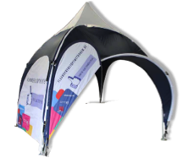 | Waarborg: 350 euro
Infotafel Vlaanderen Stopt Met Roken | 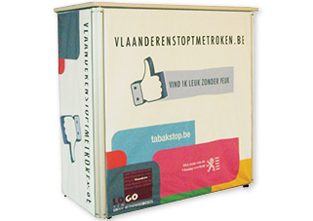 | Waarborg*
Beachvlag Vlaanderen Stopt Met Roken |  | Waarborg*
3 banners Roken…zet er een punt achter | 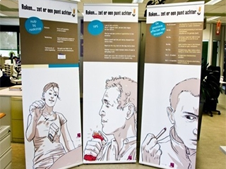 | Waarborg*
CO-meter | 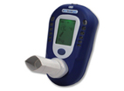 | Waarborg*  + 0.15 euro per opzetstuk (20 gratis)
Lunglifemeter |  | Waarborg*  + 0.65 cent per opzetstuk  (20 gratis)
Motivatietest |  | Gratis
Nicotineafhankelijkheidstest |  | Gratis
Materialen Tabakstop | - Brochure  - Tabakstop-kaartjes  - Potloden  - Post-its  - Display  - Stickers | Gratis
*Waarborg bedraagt 125 euro per materiaal (uitgezonderd rookstoptent). Vanaf 3 of meer materialen is deze 375 euro.

